LAB9: KMEANS CLUSTER

Truy cập trang web <https://www.mycompiler.io/new/r?fbclid=IwAR0u4mUvcfDMVMeDKEoDGpxCb2M4pzHiun611D4-IyFD6J2ncFVtubSoo3o>

Chọn trình chạy ngôn ngữ R  
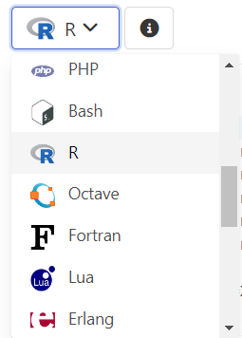

Import các thư viện



Đặt giá trị hạt giống và tạo dữ liệu   
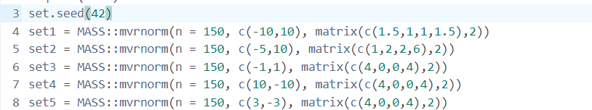

Tạo dataframe từ dữ liệu của các set1->5 và tạo biểu đồ phân tán scatter plot để hiển thị dữ liệu



Khởi tạo hàm kmeans  
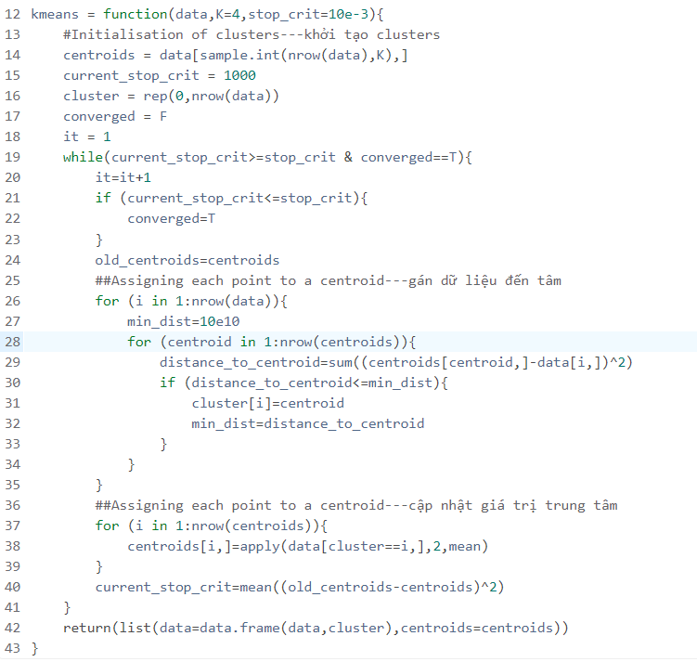

Tạo biểu đồ

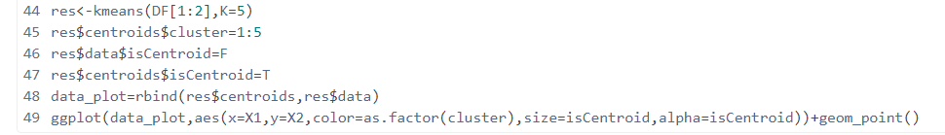

Kết quả output

